Шет ауданы бойынша 2021 жылға арналған жайылымдарды басқару және оларды пайдалану жөніндегі жоспарын бекіту туралы
Қарағанды облысы Шет аудандық мәслихатының 2021 жылғы 30 наурыздағы № 3/29 шешімі. Қарағанды облысының Әділет департаментінде 2021 жылғы 1 сәуірде № 6273 болып тіркелді
Қазақстан Республикасының 2001 жылғы 23 қаңтардағы "Қазақстан Республикасындағы жергілікті мемлекеттік басқару және өзін-өзі басқару туралы" Заңына және Қазақстан Республикасының 2017 жылғы 20 ақпандағы "Жайылымдар туралы" Заңына сәйкес, аудандық мәслихат ШЕШIМ ЕТТI:
1. Қоса беріліп отырған Шет ауданы бойынша 2021 жылға арналған жайылымдарды басқару және оларды пайдалану жөніндегі жоспары бекітілсін.
2. Осы шешімнің орындалысын бақылау аудандық мәслихаттың құрылыс, автокөлік, коммуналдық шаруашылық, аграрлық мәселелер және экология жөніндегі тұрақты комиссиясына (Ғ. Мукушев) және аудан әкімінің орынбасары М.Жумкинге жүктелсін.
3. Осы шешім алғашқы ресми жарияланған күнінен кейін күнтізбелік он күн өткен соң қолданысқа енгізіледі.
Аудандық мәслихаттың хатшысы, сессия төрағасы | Б. Тулеукулов
Шет аудандық
мәслихатының
2021 жылғы 30
наурыздағы
№ 3/29
шешімімен бекітілген
Шет ауданы бойынша 2021 жылға арналған жайылымдарды басқару және оларды пайдалану жөніндегі жоспары
Жайылымдарды басқару және оларды пайдалану жөніндегі жоспар:
жайылымдарды геоботаникалық зерттеп-қараудың жай-күйі туралы мәліметтер;
ветеринариялық-санитариялық объектілер туралы мәліметтер;
ауыл шаруашылығы жануарларының түрлері мен жыныстық жас топтары бойынша қалыптастырылған үйірлердің, отарлардың, табындардың саны туралы деректер;
шалғайдағы жайылымдарда жаю үшін ауыл шаруашылығы жануарларының мал басын қалыптастыру туралы мәліметтер;- екпе және аридтік жайылымдарда ауыл шаруашылығы жануарларын жаю ерекшеліктері.
Шет ауданы бойынша 2021 жылға арналған жайылымдарды басқару және оларды пайдалану жөніндегі жоспарға:
1) құқық белгілейтін құжаттар негізінде жер санаттары, жер учаскелерінің меншік иелері және жер пайдаланушылар бөлінісінде әкімшілік-аумақтық бірлік аумағында жайылымдардың орналасу схемасын (картасын) (1 Қосымша);
2) жайылым айналымдарының қолайлы схемаларын (2 Қосымша);
3) жайылымдардың, оның ішінде маусымдық жайылымдардың сыртқы және ішкі шекаралары мен алаңдары, жайылымдық инфрақұрылым объектілері белгіленген картаны (3 Қосымша);
4) жайылым пайдаланушылардың су тұтыну нормасына сәйкес жасалған су көздерiне (көлдерге, өзендерге, тоғандарға, апандарға, суару немесе суландыру каналдарына, құбырлы немесе шахталы құдықтарға) қол жеткізу схемасын (4 Қосымша);
5) жайылымы жоқ жеке және (немесе) заңды тұлғалардың ауыл шаруашылығы жануарларының мал басын орналастыру үшін жайылымдарды қайта бөлу және оны берілетін жайылымдарға ауыстыру схемасын (5 Қосымша);
6) Шет ауданының маңында орналасқан жайылымдармен қамтамасыз етілмеген жеке және (немесе) заңды тұлғалардың ауыл шаруашылығы жануарларының мал басын шалғайдағы жайылымдарға орналастыру схемасын (6 Қосымша);
7) ауыл шаруашылығы жануарларын жаюдың және айдаудың маусымдық маршруттарын белгілейтін жайылымдарды пайдалану жөніндегі күнтізбелік графикті (7 Қосымша);
8) тиісті әкімшілік-аумақтық бірлікте жайылымдарды ұтымды пайдалану үшін қажетті өзге де талаптарды қамтуға тиіс (8 Қосымша).
Шет ауданы бойынша
2021 жылға арналған
жайылымдарды басқару және
оларды пайдалану
жөніндегі жоспарына
1 қосымша
Құқық белгілейтін құжаттар негізінде жер санаттары, жер учаскелерінің меншік иелері және жер пайдаланушылар бөлінісінде әкімшілік-аумақтық бірлік аумағында жайылымдардың орналасу схемасы (картасы);

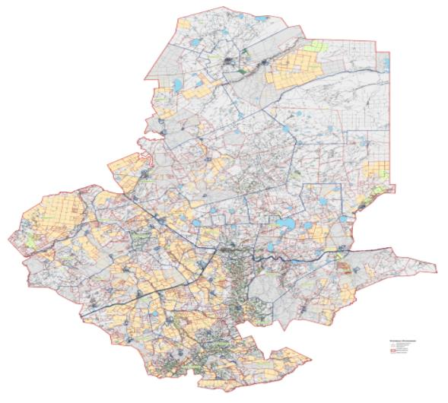

Шет ауданы бойынша жайылымдар - 2027729 гектар
Шет ауданы бойынша
2021 жылға арналған
жайылымдарды басқару
және оларды пайдалану
жөніндегі жоспарына
2 қосымша
Шет ауданы бойынша жайылым айналымдарының қолайлы схемалары

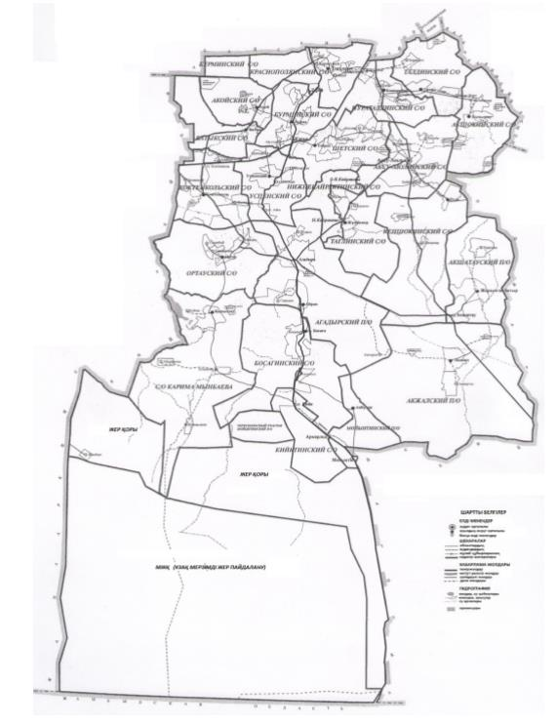

Шет ауданы бойынша
2021 жылға арналған
жайылымдарды басқару және
оларды пайдалану
жөніндегі жоспарына
3 қосымша
Жайылымдардың, оның ішінде маусымдық жайылымдардың сыртқы және ішкі шекаралары мен алаңдары, жайылымдық инфрақұрылым объектілері белгіленген картасы

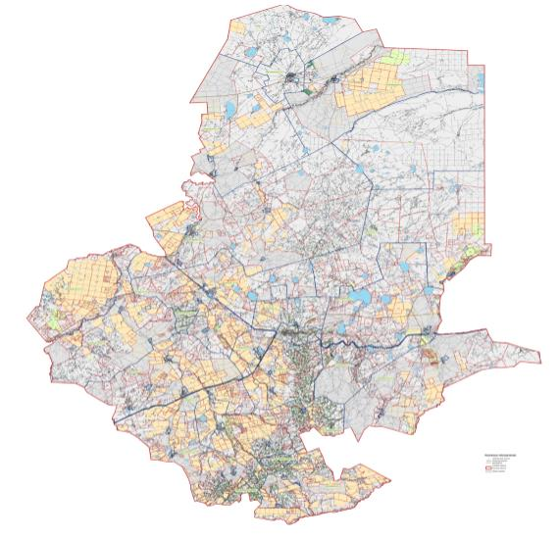

Шет ауданы бойынша
2021 жылға арналған
жайылымдарды басқару және
оларды пайдалану
жөніндегі жоспарына
4 қосымша
Жайылым пайдаланушылардың су тұтыну нормасына сәйкес жасалған су көздерiне (көлдерге, өзендерге, тоғандарға, апандарға, суару немесе суландыру каналдарына, құбырлы немесе шахталы құдықтарға) қол жеткізу схемасы;

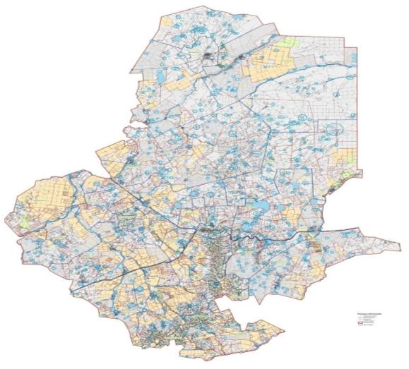

Шет ауданы бойынша
2021 жылға арналған
жайылымдарды басқару және
оларды пайдалану
жөніндегі жоспарына
5 қосымша
Жайылымы жоқ жеке және (немесе) заңды тұлғалардың ауыл шаруашылығы жануарларының мал басын орналастыру үшін жайылымдарды қайта бөлу және оны берілетін жайылымдарға ауыстыру схемасы;

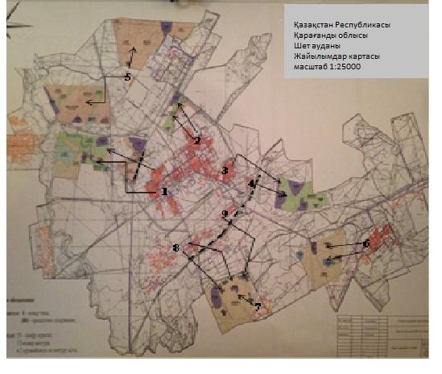

Шет ауданы бойынша
2021 жылға арналған
жайылымдарды басқару
және оларды пайдалану
жөніндегі жоспарына
6 қосымша
Шет ауданы маңында орналасқан жайылымдармен қамтамасыз етілмеген жеке және (немесе) заңды тұлғалардың ауыл шаруашылығы жануарларының мал басын шалғайдағы жайылымдарға орналастыру схемасы;

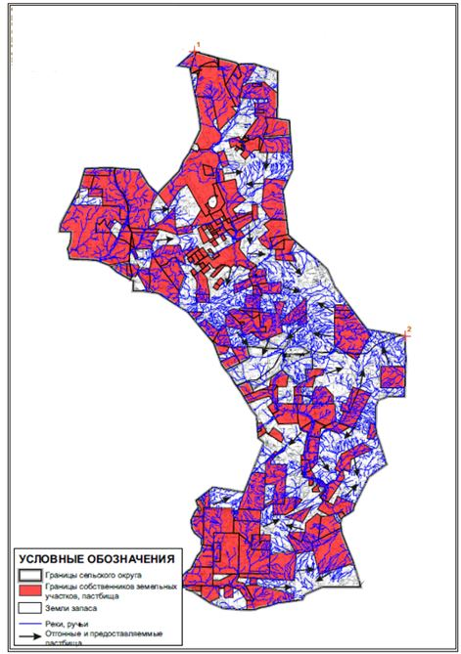

Шет ауданы бойынша
2021 жылға арналған
жайылымдарды басқару
және оларды пайдалану
жөніндегі жоспарына
7 қосымша
Ауыл шаруашылығы жануарларын жаюдың және айдаудың маусымдық маршруттарын белгілейтін жайылымдарды пайдалану жөніндегі күнтізбелік графигі;
№ | Ауылдық округтер және кенттер атауы | Маусымның басы | Маусымның аяғы
1 | Аксу-Аюлы ауылдық округі | сәуірдің соңы – мамырдың басы | қазанның соңы – қарашаның басы
2 | Акшоқы ауылдық округі | сәуірдің соңы – мамырдың басы | қазанның соңы – қарашаның басы
3 | Батық ауылдық округі | сәуірдің соңы – мамырдың басы | қазанның соңы – қарашаның басы
4 | Бұрма ауылдық округі | сәуірдің соңы – мамырдың басы | қазанның соңы – қарашаның басы
5 | Нұраталды ауылдық округі | сәуірдің соңы – мамырдың басы | қазанның соңы – қарашаның басы
6 | Кеншоқы ауылдық округі | сәуірдің соңы – мамырдың басы | қазанның соңы – қарашаның басы
7 | Красная поляна ауылдық округі | сәуірдің соңы – мамырдың басы | қазанның соңы – қарашаның басы
8 | Талды ауылдық округі | сәуірдің соңы – мамырдың басы | қазанның соңы – қарашаның басы
9 | Шет ауылдық округі | сәуірдің соңы – мамырдың басы | қазанның соңы – қарашаның басы
10 | Акой ауылдық округі | сәуірдің соңы – мамырдың басы | қазанның соңы – қарашаның басы
11 | Ақадыр кенті | сәуірдің соңы – мамырдың басы | қазанның соңы – қарашаның басы
12 | Акшатау кенті | сәуірдің соңы – мамырдың басы | қазанның соңы – қарашаның басы
13 | Ақжал кенті | сәуірдің соңы – мамырдың басы | қазанның соңы – қарашаның басы
14 | Босаға ауылдық округі | сәуірдің соңы – мамырдың басы | қазанның соңы – қарашаның басы
15 | Көктіңкөлі ауылдық округі | сәуірдің соңы – мамырдың басы | қазанның соңы – қарашаның басы
16 | Ортау ауылдық округі | сәуірдің соңы – мамырдың басы | қазанның соңы – қарашаның басы
17 | Тағылы ауылдық округі | сәуірдің соңы – мамырдың басы | қазанның соңы – қарашаның басы
18 | Кәрім Мыңбаев атындағы ауылдық округі | сәуірдің соңы – мамырдың басы | қазанның соңы – қарашаның басы
19 | Өспен ауылдық округі | сәуірдің соңы – мамырдың басы | қазанның соңы – қарашаның басы
20 | Төменгі Қайрақты ауылдық округі | сәуірдің соңы – мамырдың басы | қазанның соңы – қарашаның басы
21 | Мойынты кентті | сәуірдің соңы – мамырдың басы | қазанның соңы – қарашаның басы
22 | Киікті ауылдық округі | сәуірдің соңы – мамырдың басы | қазанның соңы – қарашаның басы
23 | Сәкен Сейфуллин кентті | сәуірдің соңы – мамырдың басы | қазанның соңы – қарашаның басы
24 | Дария кентті | сәуірдің соңы – мамырдың басы | қазанның соңы – қарашаның басы
25 | Жамбыл кентті | сәуірдің соңы – мамырдың басы | қазанның соңы – қарашаның басы
Шет ауданы бойынша
2021 жылға арналған
жайылымдарды басқару
және оларды пайдалану
жөніндегі жоспарына
8 қосымша
Тиісті әкімшілік-аумақтық бірлікте жайылымдарды ұтымды пайдалану үшін қажетті өзге де талаптарды қамтуға тиіс.
Қазақстан Республикасының 2017 жылғы 20 ақпандағы "Жайылымдар туралы" Заңының 15-бабына сәйкес - кенттердің және ауылдық елді мекендердің аумағы шегінде орналасқан, мемлекет меншігіндегі жайылымдар жергілікті халықтың ауыл шаруашылығы жануарларының аналық (сауын) мал басын ұстау бойынша мұқтажын қанағаттандыру үшін беріледі. Жайылымдардың жалпы алаңына түсетін жүктеменің шекті рұқсат етілетін нормалары сақталған кезде ғана, көрсетілген жайылымдарда басқа ауыл шаруашылығы жануарларын жаюға рұқсат етіледі. Жайылымдарды рационалды пайдалану жайылымдардың жоғары өнімділігін алу үшін, ұзақ уақыт бойы шөптің құңды құрамын сақтау, жануарлардың көп көлемін жайылымдық астықпен қамтамасыз ету және мал шаруашылығы өнімінің жоғары көлемін алуға септігін тигізеді. Малды жайылымдық ұстаудың осындай маңыздылығында жайылымдарды ұстау мәселесі жоғары деңгейде өзекті, жайылымдық алқаптардың өнімділігі оларды дұрыс пайдалануда артады. Осылайша бір мал айдау жүйесін қолдануда малды бір алаңда ұстау мүмкіндігі 20-30 пайыз (бұдан әрі -%) көп, ал өткізуде жайылымдарды рационалды пайдаланудың барлық жүйесінің (шөпті дұрыс улау, ағымдағы күтім, жайылым айналымын енгізу, малды жаюдың қаша жүйесін пайдалану) табиғи жайылымдық алқаптардың өнімділігін 2-3 есе арттырады.

© 2012. Қазақстан Республикасы Әділет министрлігінің «Қазақстан Республикасының Заңнама және құқықтық ақпарат институты» ШЖҚ РМК

